Коваленко Т.В., магистрант кафедры художественное проектирование интерьера, ФГБОУ ВПО «Московская Государственная Художественно-Промышленная Академия имени С.Г. Строганова», tatyana.kovalenk@yandex.ru
Переход мыслящей информации в материю на примере процесса создания архитектурного проекта
Аннотация: Без творчества не бывает искусства, а архитектура определяется как искусство создания среды человеческого обитания. В данной статье рассмотрен процесс создания архитектурного проекта с точки зрения теории А. Мищенко.
Ключевые слова: мыслящая информация, архитектура, творчество
Создание проекта, в частности архитектурного, представляет из себя сложный, многоступенчатый процесс, в основе которого лежит творчество. Без творчества не бывает искусства, а архитектура определяется как искусство создания среды человеческого обитания.
Современные достижения в области науки и техники, развитие и свобода творческой мысли сделали возможным появления новых теорий и представлений о развития настоящего и будущего. Дали возможность по –другому взглянуть на происходящие процессы в области сознания, мыслительной деятельности человека.
Понятие мыслящей материи ввёл в теорию развития цивилизации
Алесь Мищенко [2, 4], где он пишет, что земная мыслящая материя начала свое развитие на основе сознания человека, а первой структурой на Земле, проявившей свойства мыслящей материей, был человек и созданный им искусственный (рукотворный) мир. Мыслящая информация - это часть мыслящей материи. Для человека - это его сознание. Под сознанием здесь понимается комплекс образов окружающего мира (как прямых воспоминаний, так и косвенных закономерностей, терминов и абстрактных понятий), которым можно манипулировать, воссоздавая и моделируя в сознании окружающую реальность. Носитель мыслящей информации – высшие отделы мозга, обеспечивающие функционирование сознания. Носитель мыслящей материи (который, согласно данному выше определению, обеспечивает процесс передачи информации от сознания к окружающему миру и организации окружающего мира) – это сам человек». Организуемая часть мыслящей материи определяется как весь «рукотворный» окружающий мир, то есть, любая материя, которую человек организует, воплощая замыслы и структуры, возникшие до этого у него в сознании.
Рассматривая архитектурный процесс как совокупность действий автора от разработки концепции будущего объекта, до выдачи конечного продукта в виде проектной документации сначала как творческий акт (создания произведения искусства), а далее как акт создания строительного объема, методами и подходам не точных, а гуманитарных наук мы увидим, что нарушенный баланс этих двух составляющих как любого человеческого сознания, так и его деятельности, в области архитектуры, смещенный в сторону рационального, можно «восполнить за счет переосмысления гуманитарной составляющей процесса проектирования и архитектурного творчества» [11]. Например, недостаток эстетической выразительности объекта, восполнить, применяя современные методы и принципы формообразования. Еще Платон, опираясь на понимание творчества, предвидел появление концептуального искусства (архитектуры) и дал четкую характеристику самому акту творчества, как прикосновения к миру идей с целью воплощения его части в материи.
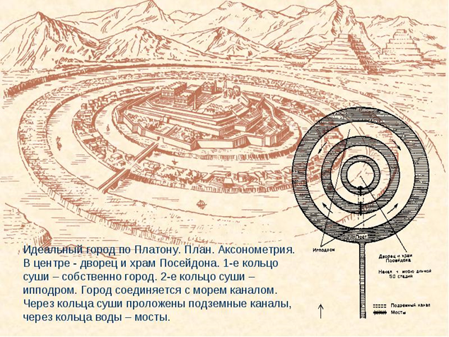
В его работах мы видим осмысление роли архитектуры, творческое конструирование мира [1]. Эта точка зрения дает четкую основу для моделирования самого процесса архитектурного творчества.
По словам А. Мищенко, «Создание и манипулирование моделями окружающих предметов перед реализацией самих предметов лежит в основе как религии, так и науки — они обе используют абстрактный мир понятий для объяснения реальности. Например, мир идей Платона есть осознавание человеком созданного им ранее абстрактного мира понятий (называние этого мира своим словом, своим понятием «идеальный мир»). Здесь человеческое сознание идёт обратным путём: если есть абстрактный мир в человеческом сознании и если происходит его осознавание, то значит это самостоятельное отдельное понятие «мир идей» существует самостоятельно, отдельно и в реальном мире. Полное освобождение мысли от контролируемой ею материи невозможно, по крайней мере, в рамках материализма: мысль человека зависит от его жизни (от процессов его жизнедеятельности), то есть, жизнь является посредником между мыслящей материей и окружающим миром» [2].
Мыслящая материя - это вид организованной материи, появившейся совсем недавно. «Способы ее организации создаются и развиваются отдельно от нее самой и поэтому моделирование организованной материи возможно не путем экспериментирования с ней, а независимо от нее. Так как мысль способна к построению моделей, минуя экспериментальный путь проб и ошибок, то это дает ей ряд преимуществ»[8].
Помня о том, что «человек познает мир концептуально, через символы, создавая межу собой и миром систему знаков», [10] а архитектура есть прямое обращение к преобладающей в обществе системе символов, предполагается такой же подход к рассмотрению архитектурных объектов. Прочтение зашифрованного в них символического языка, и может служить проверкой на правильность движения мыслей в процессе работы над проектом.
Рассмотрим процесс перехода мыслящей информации в материю на примере процесса создания выставки: мыслящая материя в нашем случае - создатель проекта (проектировщик, дизайнер), обладающий мыслительной способностью думать, анализировать. Мыслящая информация - сознание проектировщика с его воспоминаниями, образами реального мира, моделями и обработчиками информации (программы AutoCAD, ArchiCAD, Autodesk 3ds Max и др.) проделывает большую работу, генерирует идеи проектов. Благодаря носителю мыслящей информации – мозгу и вспомогательным хранителям информации (компьютеры, чертежи, культурное наследие) реализация проекта ускоряется. Создается проектная документация, 3д модели будущей выставки.
Для того чтобы выстроить здание, воплотить проект в жизнь, необходим преобразователь окружающей материи (создатель искусственной материи) - рабочая сила, руки, машины, инструменты, все что человек использует для построения рукотворного мира.
С другой стороны, посетитель выставки, являясь мыслящей материей, узнает о выставке. Имея потребность во впечатлениях через мыслящую информацию, он рассматривает идею посещения выставки. В итоге мыслящая материя – посетитель, также оказывается на выставке.
Схематично это можно представить так:
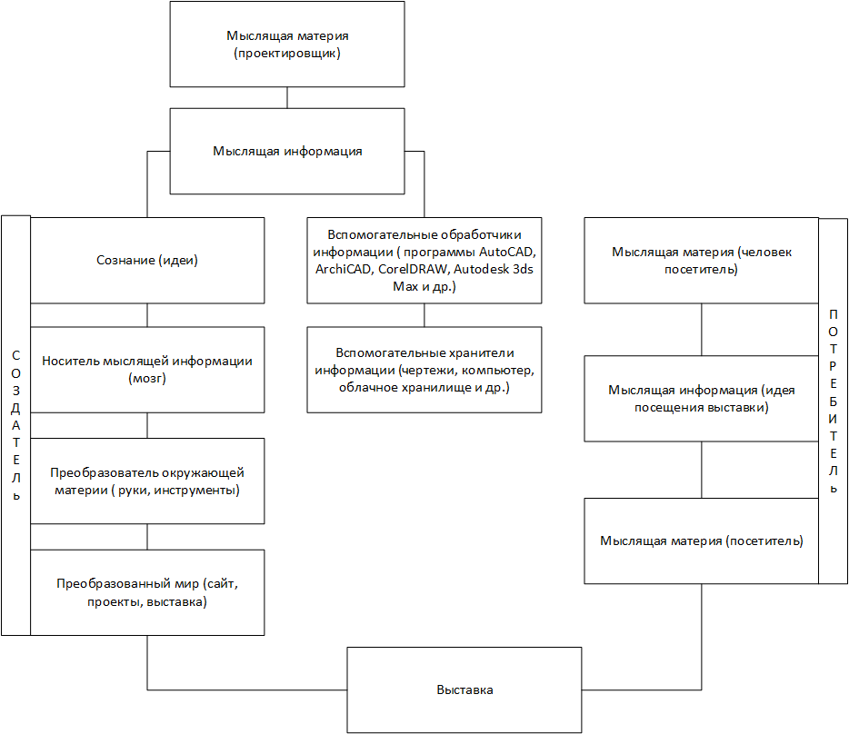

Каждый человек, являясь носителем мыслящей информации, способен использовать ее не только для преобразования окружающей среды, мира, но и себя…

Список литературы:
1. Асмус В.Ф. Античная философия, М.: Высшая школа,1976г., 544с.
2. Мищенко А.В. От жизни к мысли. – Санкт-Петербург, 2002., 28с.
3. Мищенко А.В. Тенденции развития планетарного интеллекта, Труды межд.конф. «Интеллектуальные и многопроцессорные системы – 2003» Геленджик, Сентябрь 2003, также опубликовано в Журнале «Искусственный интеллект», 2003, № 4. c. 324-334. (http://iai.dn.ua/public/JournalAI_2003_4/Razdel5/02_Mishchenko.pdf)
4. Мищенко А.В. От человека к мыслящей материи [электронный ресурс]//Искусственный интеллект.-№3.- 2004г. c. 81-89.-Режим доступа: http://iai.dn.ua/public/JournalAI_2004_3/Razdel1/07_Mishchenko.pdf
5. Мищенко А.В. Цивилизация после людей, – изд-во Голода, Санкт-Петербург, 2004 (http://www.livelib.ru/book/1000540381 , http://ales.co.nf/CivilizaciaPosleLudej.pdf)
6. Мищенко А.В. Апгрейд в сверхлюди: Технологическая гиперэволюция человека в XXI веке, – изд-во УРСС, Москва, 2008, 2009, 2013 (3 переиздания)
(http://urss.ru/cgi-bin/db.pl?lang=Ru&blang=ru&page=Book&id=166693
7. Мищенко А.В. Радикальная футурология и наука о мыслящей материи 2015г [электронный ресурс]//Ассоциация футурологов-Режим доступа:
http://futurologija.ru/texts/radikalnaya-futurologiya-i-nauka-o-myslyashhej-materii/
8. Мищенко А.В. 5-минутное введение в теоретический трансгуманизм 2015 (науку о мыслящей материи) [электронный ресурс]//Российское Трансгуманистическое Движение-Режим доступа:
http://transhuman.ru/node/1393
9. Мищенко А.В. Изменение биологической основы человека и другие виды мыслящей материи будущего, журнал "арт-электроникс", 2015 (http://artelectronics.ru/posts/myslyaschaya-materiya)
10. http://superinf.ru/view_helpstud.php?id=1439
11. http://www.taby27.ru/studentam_aspirantam/aspirant/filosofiya-nauki.-arxitekture-dizajnu-dpi/tvorchesk-process.html

